Comunicado de prensa
21/12/2012

BMW Group Argentina con presencia en Cariló en la temporada de verano 2013.

Este verano BMW Group Argentina estará presente en la costa argentina exhibiendo las últimas novedades.

Desde el 26 de diciembre, durante todo el próximo mes de enero y hasta el 17 de febrero BMW Group estará junto a sus clientes en Cariló con sus actividades de verano. Como es costumbre, los clientes de BMW y MINI podrán realizar test drives de las últimas novedades.

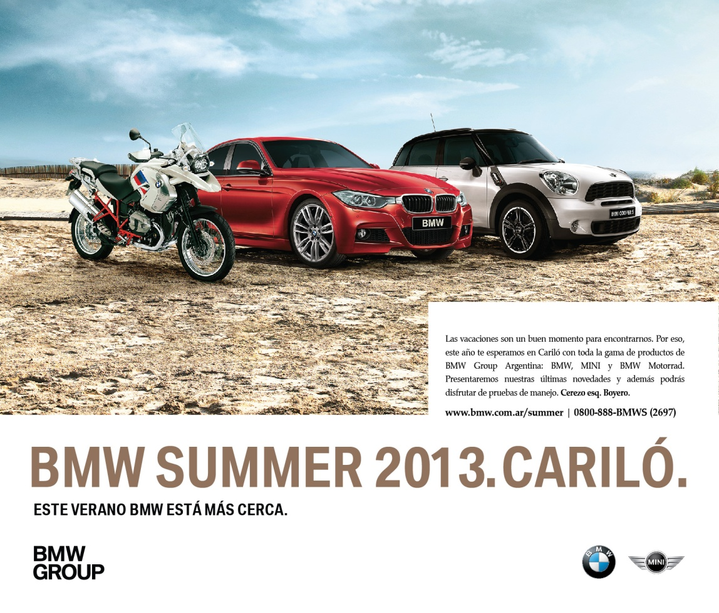
En su stand ubicado en Cerezo equina Boyero habrá novedades para los clientes y amigos de las marcas del grupo.
Para ver más sobre esto por favor ingresar en: www.bmw.com.ar/summer

Datos de contacto:
BMW Summer 2013
Cerezo esquina Boyero, Cariló
0800-888BMWS (2697)

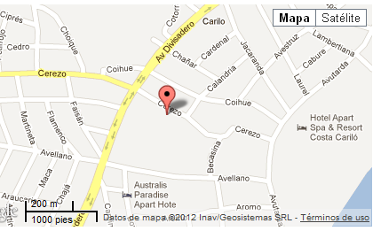

BMW Group

BMW Group con sus marcas BMW, MINI, Husqvarna Motorcycles y Rolls-Royce es uno de los fabricantes de automóviles y motocicletas más exitosos del mundo. Como compañía global, BMW Group opera 29 instalaciones de producción y ensamblaje en 14 países y cuenta con una red global de ventas en más de 140 países.

Durante el año 2011, BMW Group vendió cerca de 1.67 millones de vehículos y más de 113,000 motocicletas en todo el mundo. El beneficio antes de impuestos para el año 2011 fue de 7.380 millones de euros sobre ingresos por el valor de 68.820 millones de euros. Al 31 de diciembre de 2011, BMW Group contaba con una plantilla de aproximadamente 100.000 empleados.

El éxito de BMW Group siempre ha sido construido sobre la base de su pensamiento a largo plazo y la acción responsable. La compañía ha establecido por lo tanto, la sustentabilidad ecológica y social en toda su cadena de valor, la responsabilidad de sus productos y un claro compromiso con la conservación de los recursos como parte integral de su estrategia. Como resultado de sus esfuerzos, BMW Group ha sido nombrado líder de la industria en los Índices de Sustentabilidad Dow Jones durante los últimos ocho años.

***

Información sobre BMW Group Argentina y sus productos, con textos y un archivo fotográfico en alta resolución, se puede encontrar en Internet en el BMW PressClub (Club de Prensa) de Argentina: https://www.press.bmwgroup.com/pressclub/p/ar/startpage.html

www.bmwgroup.com
Facebook: http://www.facebook.com/BMWGroup
Twitter: http://twitter.com/BMWGroup
YouTube: http://www.youtube.com/BMWGroupview

Para más información:
Dan Christian Menges
Gerente de Comunicación Corporativa
BMW Group Argentina
TEL: (+54-11) 5555-6121
Fax: (+54-11) 5555-6116
E-mail: Prensa@bmw.com.ar

